UNIVERSITE CHEIKH ANTA DIOP
Encadreur : Dr Mallaw Ndiaye
Année académique : 2025 - 2026

Projet de soutenance
Présenté par: Papa Ibrahima DIOP
Titre: CONCEPTION ET DÉPLOIEMENT D'UN MÉDIA D'INSTALLATION AUTOMATISÉ POUR LA MISE EN ŒUVRE D'UNE INFRASTRUCTURE DE PARTAGE DE RESSOURCES PÉDAGOGIQUES DANS UN CENTRE DE FORMATION

REMERCIEMENTS

Sommaire
LISTE DES ACRYNOMES 1
INTRODUCTION 1
1. Contexte général 1
2. La problématique 1
3. Objectifs spécifiques 1
I. REVUE DE LITTÉRATURE 1
1. Solutions existantes et comparaison 1
1.1. Les solutions cloud propriétaires 2
1.2. SambaEdu 2
1.3. DebianEdu 2
2. Les infrastructures d’authentification et d’annuaire 2
2.1. Le protocole LDAP 2
2.2. Le protocole RADIUS 2
2.3 Le coulage entre RADIUS et LDAP 3
3. Le partage de fichier en environnement hétérogène 3
3.1. Le choix de SMB plutôt que NFS 3
3.2. Samba en serveur de fichiers 3
3.3. L’intégration de Samba et de LDAP 3
4. Justification des choix technologiques 3
4.1. La distribution : Ubuntu Server LTS 3
4.2. L'annuaire : OpenLDAP plutôt que MySQL 4
4.3. L'authentification : RADIUS couplé à Samba 4
4.4. Les outils d'automatisation et de personnalisation 4
5. Les architectures réseau et système dans les infrastructures de formation 4
5.1. Modèles d'architecture client-serveur 4
5.2. Contraintes spécifiques des centres de formation 5
II. PLAN DU PROJET 5
CONCLUSION 5
1. Limites du projet 5
2. Perspectives 5
BIBLIOGRAPHIE 6
ANNEXES 7

LISTE DES ACRONYMES
LMS: Learning Management Systems
LDAP: Lightweight Directory Access Protocol
DIT: Directory Information Tree
DN: Distinguished Name
RADIUS: Remote Authentication Dial-In User Service
ACL: Access Control Lists

INTRODUCTION

1. Contexte général
Aujourd'hui, les centres de formation utilisent de plus en plus d'outils numériques. Les apprenants ont besoin d'accéder à des supports de cours, de faire des exercices pratiques et de rendre leurs travaux. Pour cela, il faut un réseau informatique fiable et sécurisé.
Mais mettre en place ce type d'infrastructure n'est pas simple. Dans la plupart des petits centres de formation, l'installation se fait à la main. Cela prend du temps, c'est source d'erreurs, et la sécurité n'est pas toujours au rendez-vous. De plus, les apprenants utilisent des ordinateurs différents (Windows, Linux), ce qui complique encore la gestion.
L'idée de ce projet est donc de créer un outil simple : un fichier ISO (une image de disque) qu'on installe sur un serveur. Cette installation se fait toute seule, sans intervention manuelle, et déploie directement tous les services nécessaires.

2. La problématique
Comment concevoir un outil d'installation automatique (une ISO Linux) capable de déployer rapidement un serveur qui gère les comptes des apprenants, contrôle l'accès au réseau et partage les fichiers pédagogiques de manière sécurisée, tout en s'adaptant aux contraintes d'un centre de formation ?

3. Objectifs spécifiques
- Créer une ISO personnalisée : Un fichier d'installation autonome qui installe automatiquement un serveur Linux avec tous les services nécessaires.
- Modéliser les architectures : Concevoir et représenter les architectures réseau, système et fonctionnelle de l'infrastructure. Cela permet de montrer comment les services communiquent entre eux et avec les postes clients.
- Tester la solution : Vérifier que tout fonctionne dans des conditions réelles, similaires à celles d'un centre de formation.

I. REVUE DE LITTÉRATURE

1. Solutions existantes et comparaison
Avant de concevoir notre propre solution, il convient d'examiner les outils déjà disponibles sur le marché, qu'ils soient propriétaires ou libres.

1.1. Les solutions cloud propriétaires
Des plateformes comme Google Classroom, Microsoft 365 Education ou encore des LMS proposent des espaces de partage de ressources. Cependant, ces solutions présentent deux inconvénients majeurs dans notre contexte. Premièrement, elles nécessitent une connexion Internet stable et rapide, ce qui n'est pas toujours garanti dans les zones à infrastructure réseau fragile. Deuxièmement, l'hébergement des données pédagogiques à l'étranger soulève des questions de souveraineté et de conformité avec les réglementations locales sur la protection des données.

1.2. SambaEdu
SambaEdu est une solution de serveur pédagogique libre basée sur GNU/Linux (Debian). Développée par des enseignants pour les enseignants et leurs élèves, cette solution logicielle permet de gérer simplement et efficacement le parc informatique d'un établissement scolaire composé de clients hétérogènes (Windows et GNU/Linux). Elle utilise des technologies libres et open-source : Samba, Apache, PHP, MySQL, iPXE[1]. Bien que très complète, SambaEdu est fortement ancrée dans les réalités européennes et suppose une infrastructure réseau déjà mature. Sa complexité et son adéquation à un contexte africain spécifique la rendent difficilement déployable telle quelle.

1.3. DebianEdu
DebianEdu est un projet qui essaie de réunir tous les acteurs concernés sur une seule liste, en facilitant la mutualisation et l'apprentissage collectif pour créer des paquets Debian conformes à la charte Debian. Il s'agit davantage d'un métaprojet visant à intégrer des outils éducatifs dans Debian que d'une solution clé en main. Il nécessite une expertise avancée pour être opérationnel dans un centre de formation spécifique.

2. Les infrastructures d’authentification et d’annuaire

2.1. Le protocole LDAP
LDAP est un protocole standard permettant d'interroger et de modifier des services d'annuaire. Un annuaire LDAP est organisé de manière hiérarchique sous forme d'arbre, appelé DIT. Chaque entrée correspond à un objet (utilisateur, groupe, machine) et est identifiée par un DN.
Dans le contexte d'un centre de formation, LDAP permet de centraliser les comptes des apprenants. Au lieu de créer un compte local sur chaque machine, on crée une seule fois l'entrée dans l'annuaire. Les classes d'objets posixAccount et shadowAccount permettent de gérer les identifiants Unix, tandis que la classe sambaSamAccount est nécessaire pour l'intégration avec Samba.

2.2. Le protocole RADIUS
RADIUS est un protocole client-serveur qui permet de centraliser les fonctions d'authentification, d'autorisation et de comptabilité (AAA). Le serveur RADIUS reçoit les requêtes d'un équipement réseau (switch, point d'accès Wi-Fi), vérifie les identifiants auprès d'une base (souvent LDAP) et renvoie une réponse d'autorisation ou de refus. Les ports standards sont 1812 (authentification) et 1813 (comptabilité) en UDP.

2.3 Le coulage entre RADIUS et LDAP
L'association de LDAP et RADIUS permet de séparer la fonction d'annuaire (stockage des identités) de la fonction de contrôle d'accès (décision d'autorisation). FreeRADIUS, l'implémentation libre la plus répandue, dispose d'un module rlm_ldap qui lui permet d'interroger un annuaire LDAP pour valider les credentials. Cette architecture est robuste et éprouvée.

3. Le partage de fichier en environnement hétérogène

3.1. Le choix de SMB plutôt que NFS
Nous avons le choix entre plusieurs protocoles pour le partage de fichiers, notamment SMB et NFS. Bien que NFS soit natif à Linux, SMB est préféré car il intègre nativement les machines Windows. Dans un centre de formation où la majorité des postes clients peuvent être sous Windows, cette interopérabilité est indispensable. Samba est l'implémentation libre de SMB qui permet à des machines Unix/Linux de partager des ressources avec des clients Windows.

3.2. Samba en serveur de fichiers
Samba est configuré en tant que serveur de fichiers autonome (standalone server), non en contrôleur de domaine. Il utilise l'annuaire LDAP comme backend d'authentification. Cette configuration est plus légère qu'un contrôleur de domaine Active Directory, tout en offrant une authentification centralisée adaptée aux besoins d'un centre de formation.

3.3. L’intégration de Samba et de LDAP
L'intégration repose sur l'utilisation de la classe sambaSamAccount dans l'annuaire. Samba interroge LDAP pour vérifier l'identité de l'utilisateur, puis applique les ACL définies dans sa configuration pour contrôler l'accès aux partages.

4. Justification des choix technologiques

4.1. La distribution : Ubuntu Server LTS
Si des distributions comme NixOS offrent un modèle déclaratif et reproductible séduisant, le choix d'Ubuntu Server s'est imposé pour deux raisons majeures. D'une part, sa stabilité à long terme (LTS) et la richesse de son écosystème de support pour les outils d'entreprise (FreeRADIUS, OpenLDAP). D'autre part, la courbe d'apprentissage de NixOS aurait freiné la transférabilité du projet. Choisir Ubuntu garantit que l'infrastructure automatisée pourra être maintenue facilement par les futurs administrateurs formés dans ces établissements.

4.2. L'annuaire : OpenLDAP plutôt que MySQL
Pour l'enregistrement des informations des utilisateurs (credentials, données de connexion), nous avons le choix entre OpenLDAP et MySQL Server. Bien que les deux puissent stocker des données, OpenLDAP couplé à FreeRADIUS est bien plus adéquat car c'est un annuaire, et non une base de données relationnelle. Ses index sont conçus pour des recherches hiérarchiques rapides. Choisir MySQL nécessiterait de modéliser manuellement l'arborescence, d'écrire des jointures et de peaufiner l'indexation, ce qui complexifierait inutilement le projet.

4.3. L'authentification : RADIUS couplé à Samba
Samba pouvait à lui seul servir pour l'authentification des utilisateurs. Il est préférable de le coupler à RADIUS et de laisser à ce dernier la gestion de l'authentification pour trois raisons :
- Point de contrôle réseau centralisé (AAA) : Toute demande d'accès (partage fichier, futur Wi-Fi, VPN, borne réseau) transitera par un seul et même service RADIUS qui interrogera LDAP. Cela permet, lors de l'inclusion d'autres services, d'éviter des configurations supplémentaires dispersées.
- Flexibilité d'identification : En configurant FreeRADIUS pour utiliser l'attribut LDAP mail comme identifiant (au lieu de l'uid classique), nous permettons aux utilisateurs de se connecter avec leur adresse email, ce qui est beaucoup plus naturel.
- Journalisation et traçabilité : RADIUS conserve des logs détaillés (/var/log/freeradius/radius.log) de toutes les tentatives d'accès (réussies ou échouées) avec horodatage et IP source.

4.4. Les outils d'automatisation et de personnalisation
Nous retenons trois outils complémentaires :
- Cloud-init / Autoinstall pour les réponses automatiques à l'installateur Ubuntu (partitionnement, création du premier utilisateur).
- Scripts Bash pour l'orchestration de l'installation des services, avec un fichier de configuration (config.env) qui laisse le choix entre une installation par défaut et une installation guidée.
- Cubic pour la personnalisation de l'ISO. Cet outil graphique simple est parfait pour produire un livrable clé en main, accessible même à un administrateur non expert.

5. Les architectures réseau et système dans les infrastructures de formation

5.1. Modèles d'architecture client-serveur
Le modèle client-serveur classique repose sur une machine centrale qui fournit des services à des machines clientes. Dans notre cas, le serveur centralise l'authentification (LDAP), le contrôle d'accès (RADIUS) et le stockage partagé (Samba). Les clients, qu'ils soient sous Windows ou Linux, accèdent à ces services via des protocoles standardisés.
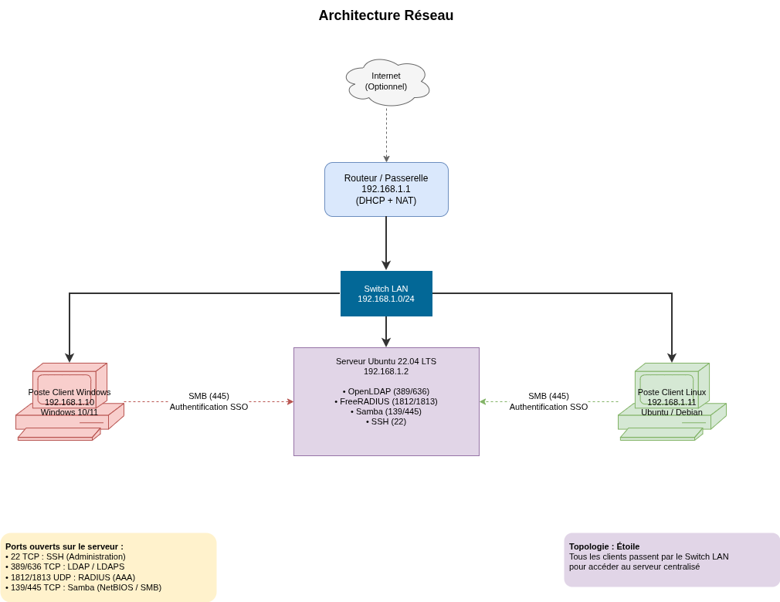Figure 1: Architecture réseau

5.2. Contraintes spécifiques des centres de formation
Les centres de formation présentent des contraintes particulières : rotation fréquente des cohortes (création et suppression massives de comptes), hétérogénéité des postes clients (Windows, Linux), besoin de traçabilité des accès, et souvent absence de technicien réseau dédié à temps plein. Ces contraintes justifient le recours à une solution automatisée, reproductible et simple à administrer.

II. PLAN DU PROJET
Le projet suit une méthodologie rigoureuse divisée en trois phases interconnectées : le maquettage, l'automatisation par script, et la création de l'image de déploiement (ISO).

1. Phase de maquettage et validation technique
Dans cette partie de la conception, nous concevons le système en y mettant toutes les technologies configurées pour les besoins évoqués.
Nous configurons RADIUS en faisant de ce dernier le point central de contrôle d'accès réseau (AAA - Authentification, Autorisation, Comptabilité). Plus précisément, nous paramétrons FreeRADIUS pour qu'il agisse comme un proxy d'authentification, capable de recevoir les requêtes des clients NAS (Network Access Servers) et de relayer les demandes de vérification d'identité vers notre annuaire centralisé.
Une fois RADIUS configuré, nous installerons Samba pour la gestion des répertoires en définissant des partages de fichiers sécurisés et en structurant les droits d'accès (ACLs) basés sur les rôles des utilisateurs. Puis nous installons et configurons LDAP en modifiant son schéma (notamment par l'ajout des schémas samba.schema et radius.schema) afin qu'il devienne l'unique source de vérité (Single Source of Truth) pour les identités, les mots de passe hachés, et les attributs spécifiques à Samba et RADIUS.
Une fois la configuration de ces deux, nous couplons Samba et LDAP à RADIUS. Ce couplage repose sur l'utilisation du module rlm_ldap de FreeRADIUS, permettant à ce dernier d'interroger directement l'annuaire LDAP pour valider les liaisons (binds) d'authentification. Parallèlement, Samba est configuré avec le backend ldapsam pour stocker et lire les informations de compte directement dans LDAP.
Ainsi, accéder aux répertoires Samba selon la perspective de l’utilisateur, c’est juste s’authentifier, et l’authentification se passera via RADIUS en fournissant l'adresse mail et le mot de passe. Ce mécanisme garantit le principe de l'authentification unique (SSO) : RADIUS intercepte la demande, valide les correspondances d'identifiants dans LDAP, et autorise Samba à monter le répertoire correspondant au profil de l'utilisateur.
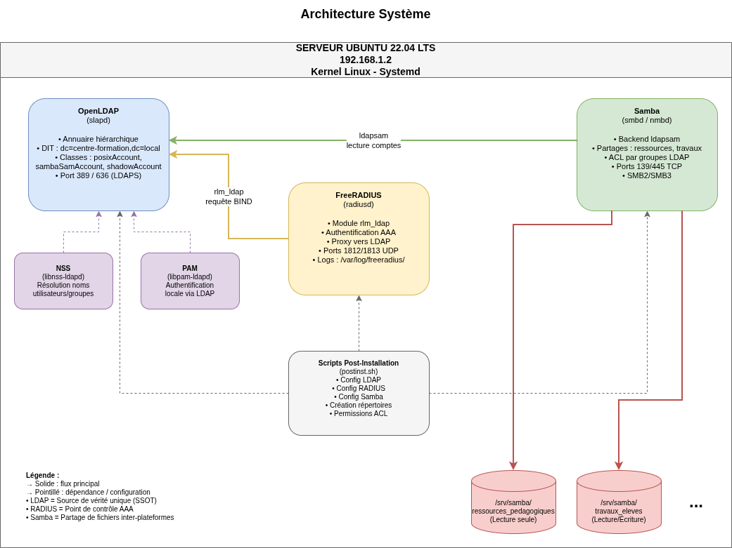Figure 2: Architecture système

2. Phase d'automatisation et scripting
Une fois l'architecture validée manuellement en environnement de test, l'ensemble des fichiers de configuration, des dépendances logicielles et des commandes d'installation est traduit sous forme de scripts (Bash / Cloud-init ). Ces scripts contiendront l'intelligence du déploiement en configurant automatiquement et dynamiquement les variables système (domaines, clés secrètes RADIUS, arborescences LDAP).
Ces scripts devrons donnée le choix entre une configuration par défaut et une configuration manuel ou l’utilisateur, un autre script ou même le service (selon le choix du futur utilisateur) pourra lui même choisir une hieararchie pour LDAP, des utilisateurs de bases et, si il veux aller plus loins, modifier les configuration de bases des différents protocoles. Dans tout les cas une documentation extenive sera rédiger pour permettre aux futures utilisateurs (Administrateur systèmes…) de comprendre comment le scripts marche et, si ce dernier le veux, faire des configurations avancés.

3. Personnalisation de l'ISO et Interface Graphique
Après configuration et conceptions des scripts de configuration automatique, nous passerons ensuite à la personnalisation de l’ISO avec l’intégration des scripts de configuration au niveau d’un ISO Ubuntu 22.04 et puis les configurer pour qu’elles s’execute durant l’installation du système…
Une fois le fichier ISO mise en place je faciliterais l’accès au répertoires distants aux utilisateurs en mettant en place une simple application en Java pour la connexion au répertoire distant. Bien évidement, pour eviter de complexifier le projet, l’application ne se contentera que de recupérer les crédentiels de l’utilisateur et d’executer en arrière plan les commandes d’authentifications et puis ouvrir à l’utilisateur leur dossier personnel.

CONCLUSION
Ce mémoire avait pour objectif de concevoir un média d'installation automatisé permettant de déployer rapidement une infrastructure serveur sécurisée dans un centre de formation. À travers la construction d'une ISO Linux intégrant OpenLDAP, FreeRADIUS et Samba, nous avons proposé une solution autonome, reproductible et adaptée aux contraintes des établissements de formation, notamment dans un contexte où la souveraineté des données et l'autonomie technique sont primordiales.

1. Limites du projet

2. Perspectives

BIBLIOGRAPHIE
[1] “SambaÉdu - Solution de serveur pédagogique libre,” SambaÉdu. Accessed: Jul. 30, 2026. [Online]. Available: https://www.sambaedu.org/

Table des figures
Figure 1: Architecture réseau 5
Figure 2: Architecture système 7

